- Mi a HTML? Mire való?
  - Leíró nyelv, amely a weboldalak szerkezetének felépítésére szolgál. Meghatározza annak elemeit, például címsor, bekezdés, képek, linkek, táblázatok, űrlapok.
- Mi a CSS és mire használják?
  - Weboldalak megjelenésének a formázásra szolgál. Ezzel állítható be például a szín, betűtípus, méret, elrendezés.
- Mi a különbség az inline és a block elemek között?
  - Block elemek új sorban kezdődnek, kitöltik aa teljes rendelkezésre álló szélességet, míg az inline elemek nem kezdődnek új sorban, , és csak a tartalmuk szélességét foglalják el.
- Jelöld meg a listából a BLOCK tíusú elemeket!
a article small div dl dt footer form h1-h6 header hr li p pre section a big button i img input map span strong
  - article
  - div
  - dl
  - dt
  - footer
  - form
  - h1-h6
  - header
  - hr
  - li
  - p
  - pre
  - section
- Mi a Bootstrap?
  - Front-end keretrendszer, ami előkészített CSS és JavaScript elemeket biztosít weboldal készítéshez.

- Mit jelent a reszponzívitás? Mire valók a Media Query-k?
  - A reszponzivítás azt jelenti, hogy a weboldal alkalmazkodik a különböző nézetekhez, például telefon, tablet vagy számítógép nézet.
  - A Media Query-k CSS szabályok, amikkel külön stílusokat adhatunk meg különböző kijelzőméretekre.
- Milyen részekbol áll egy HTML oldal?
  - Főbb részei:
- <!DOCTYPE html>
- <html>
- <head>
- <body>

- Milyen elemeket helyezel el a HTML oldal HEAD részébe?
<title>
<meta>
<link>
<style>
<script>
- Sorolj fel 10 darab HTML5 szemantikus elemet! Miért használjuk őket?
  - Ezek teszik átláthatóbbá a kódot és könnyebb kezelni őket.
<header>
<nav>
<main>
<section>
<article>
<aside>
<footer>
<figure>
<figcaption>
<details>
- Hány helyre lehet CSS utasítást írni? Melyek azok?
  - inline CSS
  - belső (internal) CSS
  - külső (external) CSS
- Mi a címsorok (H1-H6) szerepe egy weboldalon?
  - A tartalom hierarchikus felépítést szolgálják.
- Írj egy HTML kódot, amellyel elhelyezel az oldalon egy négy elemes rendezett, egy három elemű rendezetlen, és egy két elemű részletes listát!

<body>
<h1>Listák az oldalon</h1>

<h2>Zöldségek</h2>
<ol>
<li>Paradicsom</li>
<li>Paprika</li>
<li>Cukkini</li>
<li>Répa</li>
</ol>

<h2>Gyümölcsök</h2>
<ul>
<li>Alma</li>
<li>Körte</li>
<li>Banán</li>
</ul>

<h2>Autó márkák</h2>
<dl>
<dt>HTML</dt>
<dd>Audi</dd>
<dt>CSS</dt>
<dd>Mercedes</dd>
</dl>
</body>

- Írj egy HTML kódot, amellyel elhelyezel az oldalon egy ’dobozt’, amelyben elhelyezel három másik ’dobozt’. Használd a HTML5 szabvány elemeit! (fejléc, tartalom, lábléc)

<head>
<meta charset="UTF-8">
<title>Dobozok HTML5</title>
<style>
.container {
border: 2px solid #333;
padding: 20px;
margin: 20px;
}
.box {
border: 1px solid #666;
padding: 15px;
margin: 10px 0;
background: #f4f4f4;
}
</style>
</head>
<body>
<header class="container">
<h1>Fejléc</h1>
<p>Ez a külső doboz teteje.</p>
</header>

<main class="container">
<section class="box">
<h2>Doboz 1</h2>
<p>Alma</p>
</section>
<section class="box">
<h2>Doboz 2</h2>
<p>Banán</p>
</section>
<section class="box">
<h2>Doboz 3</h2>
<p>Eper</p>
</section>
</main>

<footer class="container">
<p>Lábléc</p>
</footer>
</body>

- Írj egy HTML kódot, amellyel elhelyezel az oldalon egy táblázatot négy oszloppal és három sorral! Legyen a táblázatnak címe és fejléce is!

<h1>Táblázat</h1>

<table border="1" cellpadding="8" cellspacing="0">
<caption> Négy oszlopos, három soros táblázat </caption>
<thead>
<tr>
<th>Oszlop 1</th>
<th>Oszlop 2</th>
<th>Oszlop 3</th>
<th>Oszlop 4</th>
</tr>
</thead>
<tbody>
<tr>
<td>1-1</td>
<td>1-2</td>
<td>1-3</td>
<td>1-4</td>
</tr>
<tr>
<td>2-1</td>
<td>2-2</td>
<td>2-3</td>
<td>2-4</td>
</tr>
<tr>
<td>3-1</td>
<td>3-2</td>
<td>3-3</td>
<td>3-4</td>
</tr>
</tbody>
</table>

- Írj egy HTML kódot, amellyel elhelyezel az oldalon egy képet, amely link a www.prooktatas.hu oldalra! Az oldalt új lapon nyissa meg!

<h1>Kép link</h1>

<a href="https://www.prooktatas.hu" target="_blank" rel="noopener noreferrer">
<img src="https://via.placeholder.com/300x150.png?text=Prooktatas" alt="Prooktatas">
</a>

- Írj egy HTML kódot, amellyel elhelyezel az oldalon egy olyan telefonszámot, amely mobil készülékrol egyből hívható!

<h1>Hívható telefonszám</h1>

<p>
<a href="tel:+36123456789">+36 1 234 5678</a>
</p>

- Írj egy HTML kódot, amellyel elhelyezel az oldalon egy ’e-mail küldés’ feliratot, amelyre rákattintva egybol megnyílik az alapértelmezett levelező program!

<h1>E-mail küldés</h1>

<p>
<a href="mailto:info@pelda.hu">E-mail küldés</a>
</p>

- Írj egy HTML kódot, amellyel elhelyezel az oldalon egy hanganyagot!

<h1>Hanganyag lejátszása</h1>
<audio controls>
<source src="hanganyag.mp3" type="audio/mpeg">
A böngésződ nem támogatja az audio elemet.
</audio>

- Írj egy HTML kódot, amellyel elhelyezel az oldalon egy videót!

<h1>Videó</h1>
<video controls width="640">
<source src="video.mp4" type="video/mp4">
A böngésződ nem támogatja a videó elemet.
</video>

- Írd le, hogy mi a különbség a GET és a POST metódus közt!
  - GET: adatok lekérésére kell használni, amelyek az URL-ben jelennek meg.
  - POST: adatok küldésére kell használni, és ezek nem az URL-ben jelennek meg, hanem a kérés body-jában.
- Írj egy HTML kódot, amellyel elhelyezel az oldalon egy űrlapot az alábbi mezőkkel és paraméterekkel. Lásd el a formot LABEL tagekkel is! Figyelj, hogy az űrlap muködőképes legyen! Az űrlap a feldolgoz.php-re mutasson, POST metódussal! Legyen egy ’Név’ mező, amit kötelező legyen kitölteni és legyen magyarázó szövege is! Legyen egy ’E-mail’ mező, amit kötelező legyen kitölteni és legyen magyarázó szövege is! Legyen egy ’Telefonszám’ mező, amit kötelező legyen kitölteni és legyen magyarázó szövege is! Legyen egy ’Üzenet’ mező, ami 40 oszlopos és 5 soros legyen! Legyen „Küldés” gomb is!

<h1>Kapcsolatfelvételi űrlap</h1>

<form action="feldolgoz.php" method="post">
<div>
<label for="nev">Név:</label><br>
<input type="text" id="nev" name="nev" required placeholder="Írd be a teljes neved">
<small>Kérjük, add meg a neved.</small>
</div>

<div>
<label for="email">E-mail:</label><br>
<input type="email" id="email" name="email" required placeholder="példa@domain.hu">
<small>Írd be az e-mail címedet, erre fogunk válaszolni.</small>
</div>

<div>
<label for="telefon">Telefonszám:</label><br>
<input type="tel" id="telefon" name="telefon" required placeholder="+36 30 123 4567">
<small>Adj meg egy elérhető telefonszámot.</small>
</div>

<div>
<label for="uzenet">Üzenet:</label><br>
<textarea id="uzenet" name="uzenet" cols="40" rows="5" placeholder="Írd ide az üzeneted..."></textarea>
</div>

<div>
<button type="submit">Küldés</button>
</div>
</form>

- Add meg, hogy CSS-ben hogyan hivatkozhatunk
a., a közvetlen leszármazottra
b., bármely leszármazottra
c., első közvetlen testvérre
d., bármely testvérre
  - Közvetlen leszármazottra: a > operátorral.
  - Bármely leszármazottra: szóközzel.
  - Első közvetlen testvérre: a + operátorral.
  - Bármely testvérre: a ~ operátorral.
- Írj CSS szelektorokat! Hogyan hivatkozunk
a., egy ID-ra?
b., egy CLASS-ra?
c., minden olyan class-ra, ami „col-„ névvel kezdődik?
d., minden külső hivatkozásra?
e., kötelezően kitöltendő INPUT elemekre?
  - ID: a # jellel
  - CLASS: a . jellel
  - col-: Attribútum szelektorral: ^=
  - Minden külső hivatkozás: a :required pszeudoosztállyal
- Írj 5 példát pseudo classokra, (link, hover, active, visited kivételével és 3 példát pseudo elemekre! Magyarázd meg, hogy mire valók!
  - pseudoosztályok:
    - :first-child: első gyermekelem kiválasztása
    - :last-child: utolsó gyermekelem kiválasztása
    - :nth-child: meghatározott sorszámú elem kiválasztása
    - :focus: kijelölt input elemre vonatkozik
    - :required: kötelezően kitöltendő mező kiválasztása
  - pseudo elemek:
    - : :before: elem tartalma elé szúr be tartalmat
    - : : after: elem tartalma után szúr be elemet
    - : :first-letter: első betűt formázza
- Az alábbi ábrán lévő elemet készítsd el:
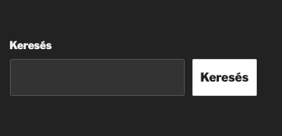

body {

background-color: #1f1f1f;
font-family: Arial, sans-serif;
padding: 40px;
color: white;

}

.search-box label {

display: block;
font-size: 28px;
font-weight: bold;
margin-bottom: 15px;

}

.search-container {

display: flex;
gap: 15px;

}

.search-container input {

width: 350px;
height: 55px;
background-color: #2d2d2d;
border: 2px solid #555;
color: white;
font-size: 20px;
padding: 10px;

}

.search-container button {

width: 160px;
height: 55px;
background-color: white;
border: none;
font-size: 22px;
font-weight: bold;
cursor: pointer;

}

.search-container button:hover {

background-color: #ddd;

}

<div class="search-box">

<label for="search">Keresés</label>

<div class="search-container">
<input type="text" id="search">
<button>Keresés</button>
</div>
</div>

- Írj egy CSS kódot, amellyel megadod az ’kapcsolat’ osztálynevű HTML elemnek, hogy a szélessége 60% legyen, a szülőelemében vízszintesen, középen helyezkedjen el.

.kapcsolat {
width: 60%;
margin: 0 auto;
display: block;
}

- Írj egy CSS kódot, amellyel megadod az oldalon lévő listának, hogy ne legyen előttük a lista jelölő pontok!

ul, ol {
list-style: none;
margin: 0;
padding: 0;
}

- Írj egy CSS kódot, amellyel megadod a ’szerszámok’ osztályban lévo ’csavarhúzó’ osztálynak, hogy a háttere, a ’hatter.png’ fájl legyen és legyen egy 2 px-es folytonos, kék kerete.

.szerszámok .csavarhúzó {
background-image: url("hatter.png");
background-repeat: no-repeat;
background-size: cover;
border: 2px solid blue;
display: block;
}

- a) Írj egy CSS kódot, amivel a képen láthatóhoz minél pontosabban hasonló űrlapot tudsz készíteni! Figyelj oda a regisztrációs doboz és a benne lévő űrlapmezők szélességére, magasságára, az űrlapmező lekerekített sarkaira, az űrlapmezők egymástól való távolságára is. Az aktív űrlapnak legyen hover effektje (lásd a jelszó mezőt) és a gombnak is. A csillaggal jelőlt mezők legyenek kötelezőek.

{

margin: 0;
padding: 0;
box-sizing: border-box;

}

body {

background-color: #dfe5e3;
font-family: Arial, sans-serif;
display: flex;
justify-content: center;
padding: 40px;

}

.register-box {

width: 700px;
background-color: #f8f8f8;
border-radius: 20px;
padding: 60px 70px;

}

h1 {

text-align: center;
font-size: 56px;
color: #16304f;
margin-bottom: 60px;
font-weight: 300;

}

form label {

display: block;
margin-bottom: 10px;
color: #16304f;
font-weight: bold;
font-size: 14px;

}

form input {

width: 100%;
height: 55px;
border: 1px solid #d5dddd;
border-radius: 8px;
background-color: #eef3f2;
padding: 15px;
font-size: 16px;
margin-bottom: 30px;
transition: 0.3s;

}

form input:hover,

form input:focus {

background-color: #dfe8f5;
border-color: #7d98c2;
outline: none;

}

.row {

display: flex;
gap: 20px;

}

.field {

width: 50%;

}

.password-box {

position: relative;

}

.password-box .eye {

position: absolute;
right: 20px;
top: 16px;
font-size: 20px;
cursor: pointer;

}

.checkbox {

display: flex;
align-items: center;
gap: 10px;
margin-bottom: 30px;

}

.checkbox input {

width: 18px;
height: 18px;
margin-bottom: 0;

}

.checkbox label {

margin-bottom: 0;
font-size: 13px;
font-weight: normal;
color: #777;

}

button {

width: 100%;
height: 60px;
background-color: #06284b;
color: white;
border: none;
border-radius: 6px;
font-size: 18px;
font-weight: bold;
cursor: pointer;
transition: 0.3s;

}

button:hover {

background-color: #0a3d70;

}
<div class="register-box">

<h1>Regisztráció</h1>

<form>

<label for="company">Cég neve*</label>

<input type="text" id="company" required>

<div class="row">
<div class="field">
<label for="lastname">Vezetéknév*</label>
<input type="text" id="lastname" required>
</div>

<div class="field">
<label for="firstname">Keresztnév*</label>
<input type="text" id="firstname" required>
</div>
</div>

<label for="email">E-mail cím*</label>

<input type="email" id="email" required>

<label for="password">Jelszó*</label>

<div class="password-box">
<input type="password" id="password" value="••••••" required>
<span class="eye">👁</span>
</div>

<div class="checkbox">
<input type="checkbox" id="accept" required>
<label for="accept">
Elfogadom a szerződési feltételeket és az adatvédelmi nyilatkozatot
</label>
</div>

<button type="submit">REGISZTRÁCIÓ</button>

</form>
</div>

b) Egészítsd ki a CSS kódot annak érdekében, hogy a két egymás mellett lévő mező (vezetéknév és keresztnév) mobil nézetben egymás alá kerüljön!
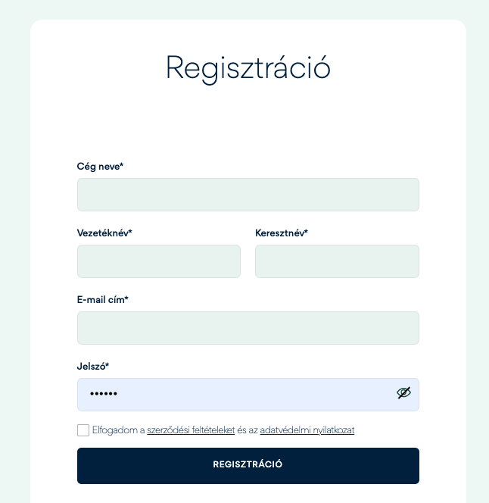

.name-row {
display: flex;
gap: 1rem;
align-items: stretch;
}
.name-row .field {
flex: 1 1 0;
min-width: 0;
}
@media (max-width: 600px) {
.name-row {
flex-direction: column;
gap: 0.5rem;
}
}
ul, ol {
list-style: none;
margin: 0;
padding: 0;
}
<div class="name-row">
<div class="field">
<label for="vezeteknev">Vezetéknév:</label><br>
<input id="vezeteknev" name="vezeteknev" type="text" required placeholder="Vezetéknév">
<small>Kérjük, add meg a vezetékneved.</small>
</div>
<div class="field">
<label for="keresztnev">Keresztnév:</label><br>
<input id="keresztnev" name="keresztnev" type="text" required placeholder="Keresztnév">
<small>Kérjük, add meg a keresztneved.</small>
</div>
</div>

- Írd le, hogy mi a különbség a justify-content: space-around és a justify-content: space-between utasítások közt!
  - justify-content: space-around: az elemek körül egyenlő tér lesz mindkét oldalon, az elemek közötti távolság nagyjából duplája a széleken lévő térnek, és a széleken is van „fél” távolság.
  - justify-content: space-between: az elemek a két szélső pontra tapadnak, a közöttük lévő hely egyenlően oszlik el, és nincs belső margó.
- Mire való CSS-ben a Flex-Flow utasítás?
  - A flex-direction és a flex-wrap együttes beállítására szolgál, hogy egy sorban meg lehessen adni a flex konténer irányát és tördelési viselkedését.
- Készítsd el az alábbi layoutot CSS Grid segítségével!
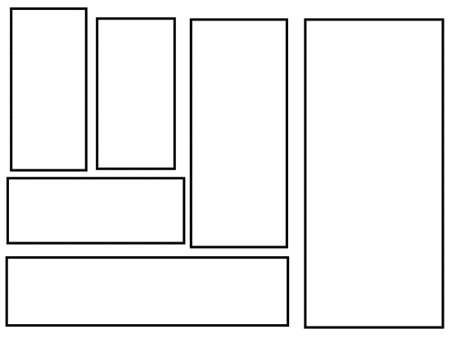

.grid {
display: grid;
gap: 20px;
grid-template-columns: repeat(3, minmax(150px, 1fr)) 280px;
grid-template-rows: 220px 220px 140px;
grid-template-areas:
"a b c sidebar"
"d d e sidebar"
"f f f sidebar";
}

.grid > div {
background-color: #2d2d2d;
border: 2px solid #555;
padding: 20px;
}

.grid .box-a { grid-area: a; }
.grid .box-b { grid-area: b; }
.grid .box-c { grid-area: c; }
.grid .box-d { grid-area: d; }
.grid .box-e { grid-area: e; }
.grid .box-f { grid-area: f; }
.grid .box-sidebar { grid-area: sidebar; }

<div class="grid">
<div class="box-a">A</div>
<div class="box-b">B</div>
<div class="box-c">C</div>
<div class="box-d">D</div>
<div class="box-e">E</div>
<div class="box-f">F</div>
<div class="box-sidebar">Sidebar</div>
</div>

- Mi a Bootstrap-ben a Grid System?
  - Rácsrendszer-alapú elrendezési rendszer, amely segít reszponzív (különböző képernyőméretekhez igazodó) weboldalak készítésében.
- Hány pixelnél vannak a bootstrap breakpointjai?
  - < 576 px
  - ≥ 576 px
  - ≥ 768 px
  - ≥ 992 px
  - ≥ 1200 px
  - ≥ 1400 px

- Hogy nevezik a Bootstrap-ben a lapozós galériát?
  - Carousel
- Mi a DOM?
  - Document Object Model: HTML dokumentum böngésző által létrehozott objektumstruktúrája, amely lehetővé teszi, hogy a JavaScript dinamikusan elérje és módosítsa a weboldal elemeit.
- Sorolj fel három JavaScript változó típust!
  - var
  - let
  - const
- Írj példát egy elöltesztelő, és egy hátultesztelő ciklusvezérlőre!
  - elöltesztelő:
- let i = 1;

- while (i <= 5) {
- console.log(i);
- i++;

- }

  - hátultesztelő:
- let i = 1;

- do {
- console.log(i);
- i++;
- } while (i <= 5);

- Írj egy függvényt, összefűzi a két bemenő paraméterében megadott szöveget! Az eredményt visszatérési értékkel adja vissza!

- let eredmeny = osszefuz("Hello ", "Világ!");
- console.log(eredmeny);

- Írj programot javascript nyelven, ami megadja, hogy egy szám prímszám-e!

function isPrime(n) {
if (n <= 1) return false;
if (n <= 3) return true;
if (n % 2 === 0 || n % 3 === 0) return false;

for (let i = 5; i * i <= n; i += 6) {
if (n % i === 0 || n % (i + 2) === 0) return false;
}
return true;
}

// Példa használat
const szam = 37;
console.log(`${szam} prímszám?`, isPrime(szam));

- Sorolj fel öt JavaScript eventet!
  - click
  - mouseover
  - keydown
  - submit
  - load
- Készíts egy tömböt, ami tartalmaz 3 különböző adat típussú értéket!

const tomb = [42, "szöveg", true];
console.log(tomb); // [42, "szöveg", true]

- Készíts egy STUDENT nevu objektumot, name, age es country tulajdonságokkal, értékként add meg a saját adataiddal, megfelelo adat típusok alkalmazásával.

const STUDENT = {
name: "Ádám",
age: 25,
country: "Magyarország"
};
console.log(STUDENT);

- SCSS-ben mi a nesting?
  - A nesting (beágyazás) azt jelenti, hogy az SCSS-ben a CSS szelektorokat egymásba ágyazva írhatjuk, a HTML struktúrához hasonlóan.

